 | CÂMARA DOS DEPUTADOS  DEPARTAMENTO DE POLÍCIA LEGISLATIVA  Coordenação de Apoio Logístico

Processo n. 666174/2022.

ANEXO 1

REPRESENTAÇÃO GRÁFICA DAS GRADES DE PROTEÇÃO COM ESCORAMENTO E FIXAÇÃO AO SOLO

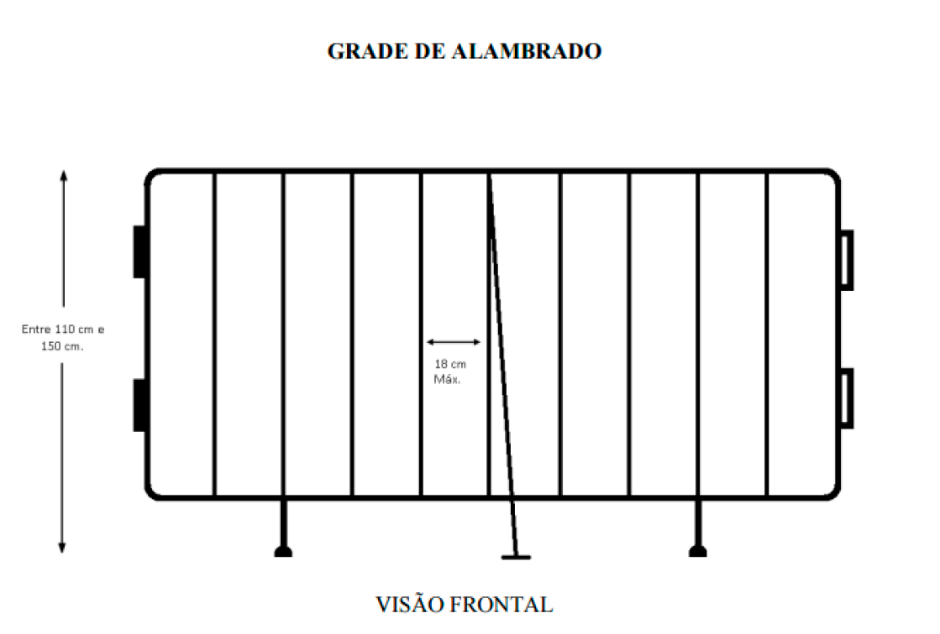

CÂMARA DOS DEPUTADOS
DEPARTAMENTO DE POLÍCIA LEGISLATIVA
Coordenação de Apoio Logístico

